ЛЕКЦИЯ 5
БИОРАЗНООБРАЗИЕ

- Количественные параметры видового разнообразия
- Границы жизненных форм в биосфере
- Этапы эволюции жизненных форм

1. Количественные параметры видового разнообразия
Совокупность всех разновидностей живых существ Земли именуют биологическим разнообразием или биоразнообразием, которое начало возникать с зарождением жизни около 4 млрд. лет назад. Невозможно подсчитать сколько всего видов возникало и исчезало на Земле. Сегодня в науке описано около 2 млн. видов животных, более 1,5 млн. насекомых, примерно 0,5 млн. видов растений, свыше 100 тыс. видов грибов и 40 тыс. видов простейших. Только лесной зоне Якутии насчитывается 1891 вид сосудистых растений, 300 видов мхов, более 500 видов лишайников, более 250 видов наземных позвоночных.
Количество описанных видов увеличивается, так, например, в 1993 г. во Вьетнаме обнаружили новый вид антилопы. Это крупное животное. Пополнение биоразнообразия происходит в основном за счет насекомых, каждый год открывают до 2 тыс. новых видов. Пополняются новыми видами списки рыб, червей, грибов. Большинство специалистов склоняется к цифре 5-6 млн видов. Имеются географические закономерности видового разнообразия, например, для России оно постепенно возрастает с севера на юг. Самых больших для суши величин видовое разнообразие достигает в тропических дождевых лесах.
С 1600 года по оценке ученых за 400 лет безвозвратно исчезли 83 вида млекопитающих, 113 видов птиц, 21 вид рептилий, 23 вида рыб и 384 вида высших растений. Этот печальный список не полон, ведь многие животные и растения исчезли прежде, чем были обнаружены учеными. В конце ХХ века планета теряет один вид позвоночных животных ежегодно. Существует Красная книга Международного союза охраны природы и Красные книги отдельных государств и отдельных районов и регионов. В настоящее время под угрозой исчезновения находится почти 20 тысяч видов растений, 320 видов рыб, 48 амфибий, 1355 видов рептилий, 924 видов птиц и 414 видов млекопитающих. Исчезновение видов нарушает тонкий природный баланс, который складывался миллионы лет. Утрата вида ведет к скрытой цепочке негативных последствий, вследствие которого экосистемы зачастую становятся неустойчивыми. Этот процесс может стать опасным не только для природы, но и человечества в целом.
2. Границы жизненных форм в биосфере
На суше плотно заселен только верхний слой – от десятков сантиметров до нескольких метров. В атмосфере сфера жизни охватывает тропосферу (нижний слой) и частично заходит в стратосферу. Ограничивающими факторами в распределении организмов в атмосфере служат излучение, недостаток влаги, кислорода, низкое парциальное давление. Вероятно, на высоте более 6 км зеленые растения существовать не могут, но некоторые другие организмы встречаются на большей высоте. В покоящемся состоянии (в виде спор, цист грибов, бактерий) организмы могут встречаться на высоте 12–15 км и выше. В гидросфере ограничивающими факторами могут служить большое давление и отсутствие света, начиная с глубины примерно 200 м (в водах с высокой прозрачностью – несколько глубже). Распространение зеленых растений ограничено этими глубинами, но животные, бактерии обитают на разных глубинах.
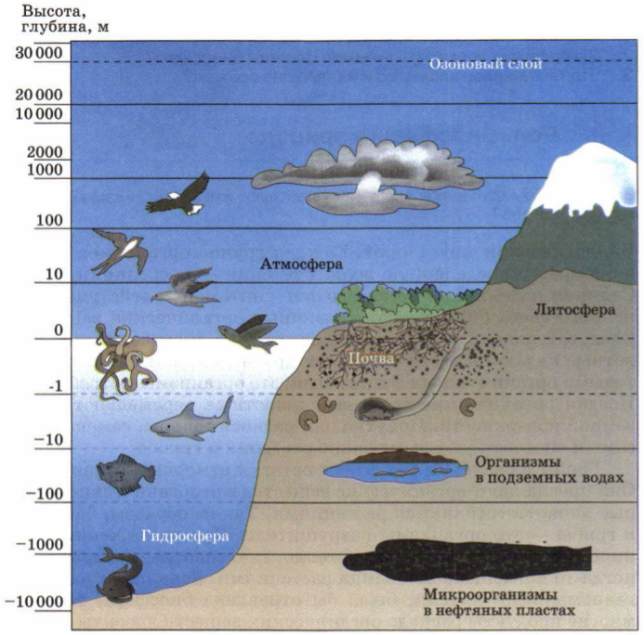
В общем, верхняя граница биосферы поднимается до 20–30 км, а нижняя опускается в океан и недра Земли до глубины 10–15 км и более.
3. Этапы эволюции жизненных форм
Большинство утверждений и заключений, касающихся возникновения и эволюции биосферы, носит гипотетический характер. Это предположительные суждения о различных стадиях процесса эволюции, которые не противоречат современным физическим, химическим, биохимическим и другим законам, но которые невозможно полностью, а иногда и частично подтвердить экспериментально. Такие гипотезы касаются следующих ключевых моментов эволюции биосферы.
1. Теория Большого взрыва как гипотеза зарождения Вселенной.
В 1922 г. советский математик и геофизик Александр Александрович Фридман нашел решение уравнений общей теории относительности Альберта Эйнштейна. Оказалось, что решение является нестационарным, то есть Вселенная должна либо расширяться, либо сжиматься. В 1929 г. американский астроном Эдвин Хаббл обнаружил разбегание галактик, что свидетельствовало о расширении Вселенной. Обращая мысленно вспять картину расширения Вселенной, ученые пришли к выводу что примерно 20 млрд лет назад Вселенная была сжатой в точку и имела сколько угодно большую плотность. В результате Большого взрыва она начала расширяться, иначе говоря существовать. Ученые смогли восстановить картину развития Вселенной с малых долей первой секунды после Большого взрыва, но никто не знает ни причин, вызвавших взрыв, ни то, что было до него. "Теория Большого взрыва в настоящее время столь надежно установлена и верна, сколько верно то, что Земля вращается вокруг Солнца", - констатировал академик, советский физик-теоретик Зельдович в 1982 г. на международном конгрессе. Спустя 15 млрд лет после Большого взрыва, то есть примерно 5 млрд лет назад, сформировалась планета Земля как космическое тело.
2. Теория А.И. Опарина как гипотеза возникновения жизни (органических веществ, предбиологических структур) на планете Земля.
Теория возникновения жизни (а точнее предбиологических структур) на Земле принадлежит советскому биохимику академику Александру Ивановичу Опарину, который сформулировал ее в 1922 году в возрасте 28 лет. Он предположил, что из молекул водяных паров, метана, аммиака и углекислого газа, составлявших атмосферу планеты на этапе ее формирования как космического тела, в результате случайных комбинаций под действием высоких температур от искровых разрядов, пронизывающих тогда еще бурлящую и клокочущую планету, стало возможным образование более сложных соединений. С точки зрения зарождения будущей жизни особенно важным было образование аминокислот - тех кирпичиков, из которых строится основа жизни - белок. Их накопление в течение многих миллионов лет привело к образованию "питательного бульона жизни" - раствора молекул различных аминокислот. Для подтверждения возможности такого процесса в 1952 г. молодой американский химик Стенли Миллер провел довольно простой и интересный опыт. Он сделал смесь, которая, как считается, была первоначальной атмосферой Земли, и стал пропускать через нее электрические разряды, имитирующие молнии. Через неделю был произведен химический анализ смеси. В сосуде была обнаружена смесь аминокислот. Позже этот эксперимент был повторен многими исследователями. Дальнейшая судьба "бульона" складывалась уже под воздействием второго начала термодинамики. В соответствии с этим законом большие молекулы не могут быть равномерно распределены в растворе. Под действием электростатических сил они начинают объединяться в отдельные образования типа комочков геля, обрастая все новыми и новыми молекулами и образуя нечто, подобное капле. Каждая сформировавшаяся таким образом капля имеет сугубо индивидуальную структуру, состав которой случаен. Далее начинает работать своеобразный отбор: устойчивые комбинации молекул сохраняются, неустойчивые - распадаются, а из их осколков образуются другие варианты случайных конструкций. Достигнув определенных размеров, капля, не будучи прочной, рассыпалась на две-три части под действием внешних механических сил. Образовавшиеся вновь капли по структуре совпадали с первоначальной. Они как бы унаследовали от исходной капли ее индивидуальные особенности. Они вновь начинали "расти", дробились и т.д. Однако это еще не было живым веществом, это была так называемая предбиологическая структура. Прошло еще много миллионов лет, прежде чем эти капли превратились в живые клетки. По мнению ученых, уже через каких-нибудь 1,0 - 1,5 млрд лет появились многоклеточные организмы. Жизнь из плесневой и слизистой формы стала активной жизнью привычных нам существ. Теория А.И. Опарина завоевала широкое признание, но она оставляет нерешенными проблемы, связанные с переходом от сложных органических веществ к простым живым организмам.
3. Большой биологический взрыв как гипотеза перехода от неживой к живой форме организации материи.
Еще Луи Пастер в XIX в. первым обратил внимание на то, что в неживой природе молекулы либо зеркально симметричны (H2O, CO2), либо одинаково часто встречаются их правые и левые стереоизомеры. Молекулы, из которых построены живые организмы, зеркально асимметричны, то есть киральны, чаще всего они подобны винтам, а во многих случаях ими и являются (например, двойная спираль молекулы ДНК). Но самое главное, эти молекулы встречаются в природе лишь в каком-то одном варианте - либо только левом, либо только правом: это так называемые кирально чистые молекулы (так, спираль молекулы ДНК всегда только правая). Пастер, а затем Вернадский полагали, что именно здесь проходит граница между химией живой и неживой природы. Можно сказать, что в отличие от неорганических объектов живые организмы построены из винтов, причем винты одного типа только левые, другого - только правые. Специфика живой природы - киральная чистота молекул. Человек как живой организм построен из молекул определенной киральности (для одних видов молекул левой, для других - правой). Потребляемая человеком органическая пища также построена из молекул определенной киральности. Ясно, что киральность молекул пищи согласуется с киральностью молекул человеческого организма (подобно тому, как правые гайки согласуются с правыми винтами, а левые - с левыми). А что будет, если киральность молекул пищи вдруг изменится? Такая пища будет уже непригодной (как непригодны левые гайки для правых болтов), она может оказаться биологически ядовитой. Современная химия в ряде случаев искусственно получает зеркально отраженные стереоизомеры; их действие на организм человека оказывается совершенно иным по сравнению с действием природных стереоизомеров. Так "отраженный" стереоизомер витамина С не воспринимается организмом; добавки в пищу некоторых искусственно полученных "отраженных" стереоизомеров, например фенилаланина, приводят к резкому нарушению обмена веществ, сопровождающемуся умопомешательством. Именно с вопросами зеркальной симметрии-асимметрии на молекулярном уровне тесно связана проблема возникновения жизни на Земле - ведь живая материя возникла в свое время из неживой! Это возникновение обусловлено нарушением существовавшей до того зеркальной симметрии, образованием кирально чистых молекул. Современная наука пришла к выводу, что переход от мира зеркально симметричных соединений к кирально чистому состоянию живого вещества биосферы произошел не в процессе длительной эволюции, а скачком - в виде своеобразного Большого биологического взрыва. Происхождение этого состояния связано с катастрофой, то есть с достижением развивающейся средой критической точки (точки бифуркации), за которой теряется устойчивость прежнего симметричного состояния. Этоакт самоорганизации материи. По некоторым оценкам процесс глобального перехода к киральной чистоте значительной части молекул мог произойти всего за 1 - 10 млн лет. Появление живого вещества ознаменовало собой переход от геохимической эволюции к биогеохимической. Мы отметили принципиальную физико-химическую разницу между живым и неживым веществом: живое - кирально асимметрично, неживое - симметрично. Для возникновения этой разницы были необходимы уникальные и неповторимые условия ранней эволюции Земли как планеты. Но как только появились первые предбиологические формы и праорганизмы, начал действовать принцип Реди: живое происходит только от живого, между живым и неживым веществом существует непроходимая граница, хотя и имеется постоянное взаимодействие. Это обобщение было сделано итальянским естествоиспытателем и врачом Реди еще в XVII веке. Если бы сложились локальные условия для возникновения жизни в наши дни (например, в жерле потухшего вулкана) или она была бы привнесена из космоса, то либо не смогла бы долго существовать, либо стала глобальным бедствием. В первом случае она была бы уничтожена ныне существующими организмами, во втором - подавила бы их. Но второй вариант мало вероятен: живое - достаточно хорошо приспособлено к условиям Земли и потому обладает большой надежностью. В развитой биосфере повторное возникновение живого исключено.

